Список необходимых полей :

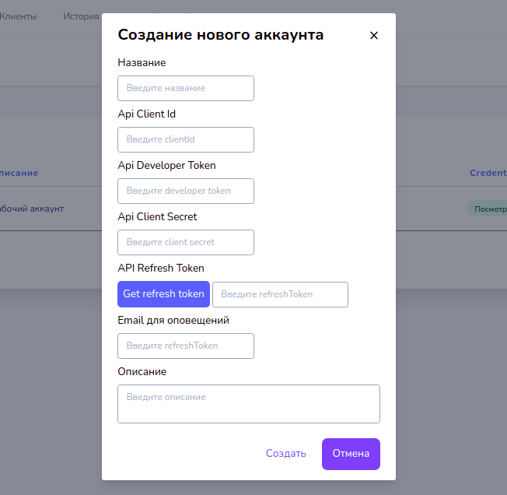

Получение :

Client_id и Client_secret в [**https://console.cloud.google.com/**](https://console.cloud.google.com/)

Получить Developer Token можно в Adwords ( Tools & Settings -> SETUP -> Api Center )

Для работы с активными аккаунтами Adwords убедитесь что у Вас Access level -> Basic Access

1. **В аккаунте** [**https://console.cloud.google.com/**](https://console.cloud.google.com/)

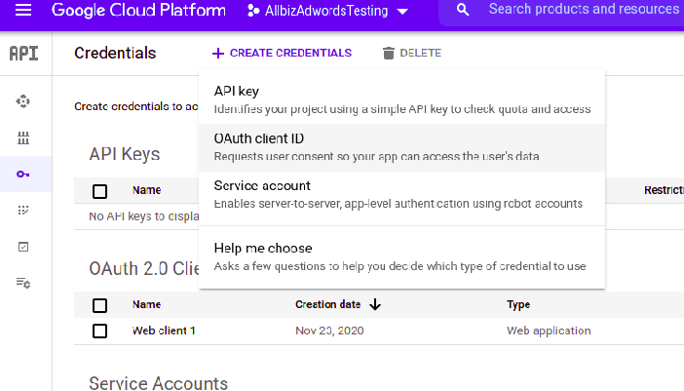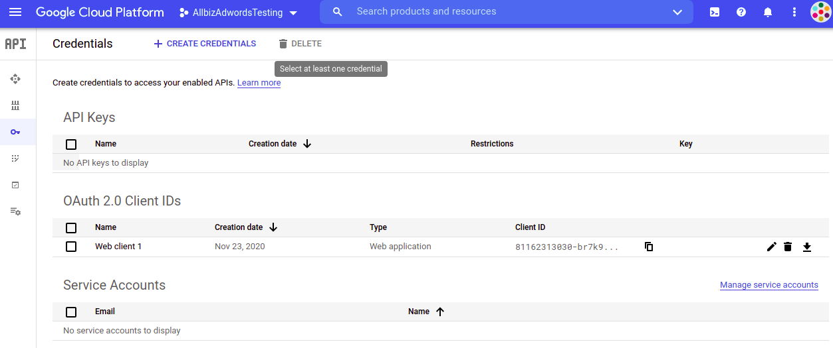

**2) Нажимаем** CREATE CREDENTIALS

OAUTH 2.0 Client ID

3) **Выбрать Web application**

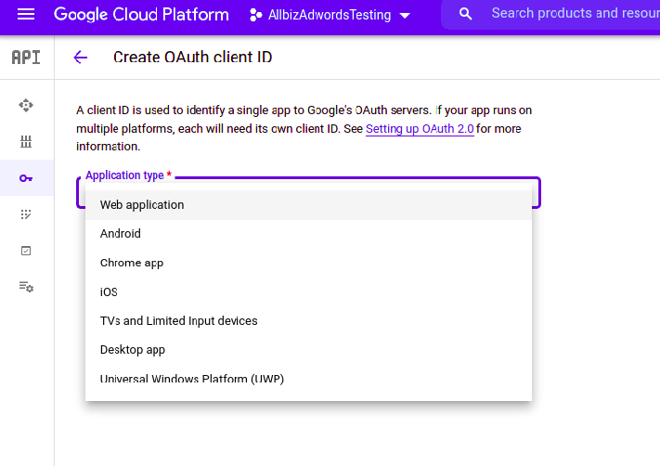

**4 ) Пока вбиваем**

Url этого веб приложения.

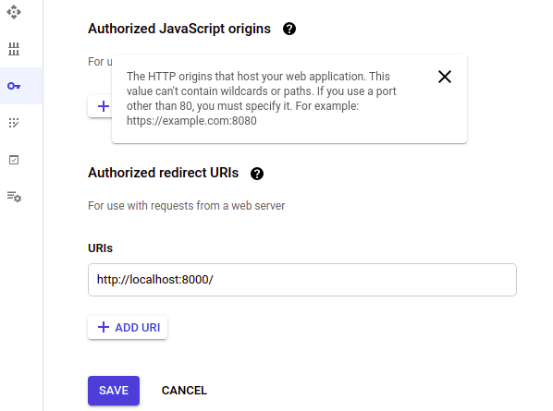

**5 ) Справа появятся нужные доступы**

